**MSI i Blizzard Entertainment® ogłaszają ekscytującą współpracę dotyczącą Diablo® IV - Vessel of Hatred™**

**MSI oficjalnym partnerem Diablo® IV: Vessel of Hatred™. Kup wybrane produkty MSI i otrzymaj dodatek za darmo.**

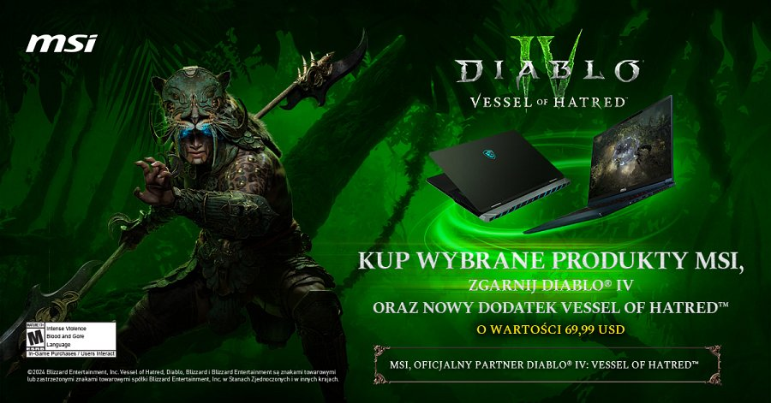

MSI z dumą ogłasza współpracę z Blizzard Entertainment® przy nowym rozszerzeniu Diablo® IV: Vessel of Hatred™. Przy zakupie kwalifikujących się produktów MSI, użytkownicy mogą odebrać podstawową grę Diablo IV oraz dodatek Vessel of Hatred w okresie od 1 listopada 2024 r. do 31 grudnia 2024 r.

Wyrusz w ekscytującą podróż do kolejnego rozdziału Diablo IV i ciesz się licznymi nowymi funkcjami dodatku dzięki najnowszym produktom gamingowym MSI. Poszukiwacze przygód mogą teraz zwiedzać region dżungli Nahantu, korzystając z wszechstronnej nowej klasy spirytystów oraz rekrutować nowych najemników, którzy dołączą do ich wyprawy w poszukiwaniu Neryelle i odkrycia niecnych planów Mephisto.

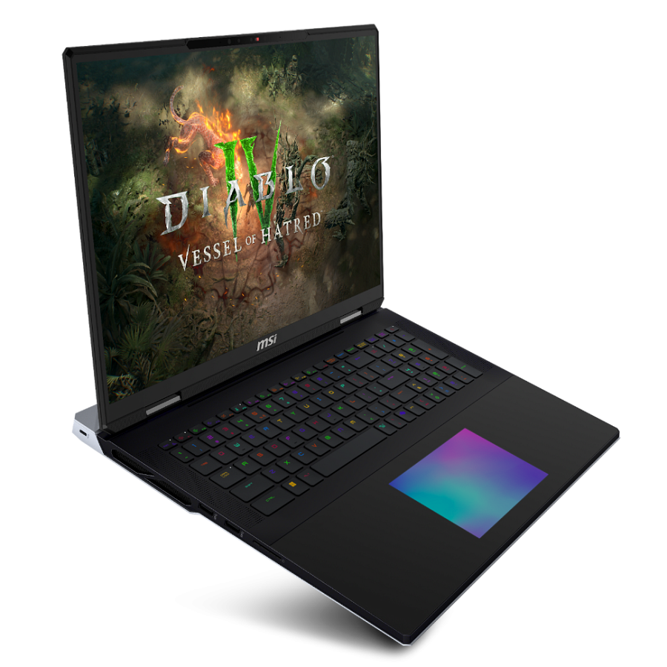

MSI Titan 18 HX

*Od 1 listopada 2024 r. do 31 grudnia 2024 r. otrzymaj podstawową grę Diablo IVoraz dodatek Vessel of Hatred przy zakupie laptopa gamingowego MSI wyposażonego w kwalifikujący się procesor (Intel® Core™ Ultra / Intel® Core™ z serii HX - 14. generacja / AMD Ryzen™ AI 300) oraz kartę graficzną NVIDIA® GeForce RTX™ 4070 lub wyższą.

*Szczegóły znajdziesz na stronie promocji Diablo IV: Vessel of Hatred x MSI.

<https://pl.msi.com/Promotion/2024-Diablo-IV-VOH-NB-bundle/nb>